МУ Комитет по образованию Администрации г. Улан-Удэ

Муниципальное бюджетное дошкольное образовательное учреждение

детский сад № 87 «Улыбка».

(Праздник для первой младшей группы)

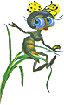 Воспитатель: Шевченко Е.С.

Музыкальный руководитель: Гавриленко Т.В.

2017 год 

Воспитатель в группе показывает детям красивую яркую открытку и говорит, что это приглашение, которое им прислала Муха- Цокотуха. Она приглашает их к себе в гости.

Дети выходят на улицу.

Веранда оформлена как комната: стол, на столе самовар, чайная посуда, лавочки застелены домоткаными ковриками, на полу ковер.

Детей встречает Муха-Цокотуха.

**Муха –Цокотуха**: Здравствуйте, ребята! Я Муха-Цокотуха, позолоченное брюхо.

Заходите скорей в дом,

Чисто и уютно в нем.

(Дети заходят на веранду и садятся на лавочки).

В дом я жду ещё гостей.

Назовите их скорей.

**Воспитатель:** Давайте послушаем загадки про насекомых:

1. Кто б подумать только мог,

Что взлетит живой цветок!

Из личинки лапочка!

Так ведь это (**БАБОЧКА)**

1. 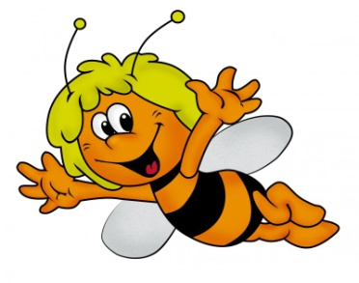Громко я жужжу, летая,

Мёд целебный собирая.

Всем полезна и мила

Хлопотливая **(ПЧЕЛА).**

1. 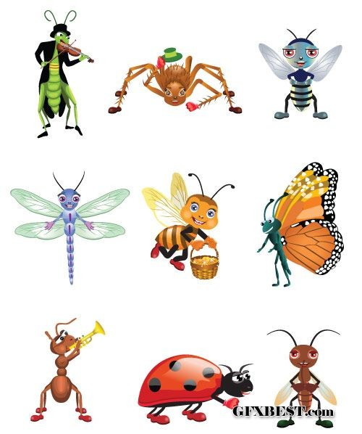Где летит- там жужжит,

Над едою кружит.

Паучок её заметил,

Заманил злодейку в сети.

Уловило звук тот ухо

А жужжала это **(МУХА).**

1. Как на мультик на экране

Мы глядим во все глаза:

Пролетела над поляной

Озорная **(СТРЕКОЗА**).

5. Не жужжу, когда сижу,

Не жужжу, когда хожу,

Не жужжу, когда тружусь,

А жужжу, когда кружусь. (**Жук).**

6. В черном фраке, деловой, крылья сложил за спиной.

Как взлетит, поёт "Жу-жу". Всем известный Майский. **(Жук)**

**Муха-Цокотуха**: Ребята, а что насекомые умеют делать?

Проводит дидактическую игру «Расскажи, кто что делает?»

*(Показывает детям картинки с изображением насекомых, а дети отвечают.)*

Бабочка летает.

Муравей ползает.

Жук жужжит.

**Воспитатель:** Мы не только можем рассказывать, что делают насекомые, но и показывать.

**Речевая игра «Гусеница».**

Этот странный дом без окон (*медленно поворачиваются вокруг себя*) у людей зовется «кокон»

Свив на ветке этот дом, (*вращают руками)*

Дремлет гусеница в нем. (*ладошки под правой щекой)*

Спит без просыпа всю зиму. (*ладошки под левой щекой)*

Но зима проходит мимо – (*взмахи руками вверх)*

Март, апрель, капель, весна… (*хлопки руками на каждое слово*)

Просыпайся, ото сна! (*потягиваются)*

Под весенним ярким солнышком (*рисуют руками солнышко*)

Гусенице не до сна. (*грозят пальцем)*

Стала бабочкой она! (*бегут по кругу, машут руками, как крыльями*). 

**Пальчиковая гимнастика «Жук»**

Я большой веселый жук.

Знаю все сады вокруг. (*Сжать кулак)*

Над лужайками кружу,

А зовут меня Жу-Жу. (*поводить рукой как будто жук летит*)

Я могу часами

Шевелить усами (*указательный палец и мизинец развести в стороны «усы» и пошевелить пальцами).*

**Воспитатель :** А еще мы умеем танцевать как жуки

**Танец «Жуки».**

На полянке два жука

Танцевали гопака (танцуем, руки на поясе)

Правой ножкой топ, топ! (топаем правой ножкой)

Левой ножкой топ, топ! (топаем левой ножкой)

Ручки вверх, вверх, вверх!

Кто поднимает выше всех? (встаем на носочки, тянемся вверх)

**Муха-Цокотуха**: Молодцы, ребята! А сейчас я хочу пригласить вас на полянку. Недалеко от моего дома есть красивая цветочная полянка. Там всегда летает много красивых, ярких бабочек.

*Дети идут на цветочную полянку.*

**Муха-Цокотуха**: Посмотрите, на полянке сколько удивительных цветов, но здесь почему-то нет бабочек. Где же они? Давайте позовем их.

Над клумбой бабочка кружит,

Куда сесть все не решит:

Цветочек каждый так хорош!

Какой красивей не поймешь.

**Воспитатель:** Детки, смотрите, сколько бабочек прилетело к нам, давайте посадим бабочек на соответствующие цветы ( по цвету, куда мы посадим большую красную бабочку? Правильно на большой красный цветок и т.д.)

**Муха-Цокотуха**: Какая красивая стала полянка! Ребята, давайте оттанцуем на нашей полянке! А чтобы стало ещё красивее и ярче, я подарю вам вот такие вертушки!

(раздает детям вертушки).

**Воспитатель:** Спасибо тебе, Муха-Цокотуха, за твои вертушки.

**Муха-Цокотуха**: Вам спасибо, ребята, что пришли ко мне в гости. Мне очень понравилось веселиться с вами, играть и танцевать. Приходите ещё, буду вас ждать!

**Воспитатель:** Спасибо, Муха-Цокотуха! Обязательно придем, а сейчас нам пора возвращаться в детский сад. До свидания!

*Дети прощаются с Мухой – Цокотухой и уходят в группу.*

*Праздник окончен.*

